# وضعیت ولایت فاریاب در فیسبوک خبرنگاران

(2014 - 2021)

پژوهشگر:‌ پوهنیار غلام رسول زینی

عضو کادر علمی دیپارتمنت آموزش کمپیوتر

## خلاصه

با گسترده شدن و در دسترس قرار گرفتن امکانات تکنالوژی، امروزه شبکه های اجتماعی به وفرت به‌کار گرفته می‌شوند. شبکه های اجتماعی به مثابة خانه دومی-مجازیِ ما شده اند که اکثر ما انسان ها بخشی از اوقات خود را همه روزه در آنجا سپری می‌کنیم. خبرنگاران ازین طریق حوادث و واقعات جامعه را اخبار می‌نمایند و می‌توان گفت که شبکه های اجتماعی مانند رادیو-تلویزیون ها در قسمت خبررسانی عمل می‌کنند و در برخی موارد بیش‌تر و مؤثر تر آز آنها. افزون براین، گسترش ابزار‌ها برای برنامه‌های وب و پخته‌تر شدن دانش رشتة کمپیوتر ساینس، دستِ افراد مسلکی را بازتر و درازتر می‌نمایند تا این‌ها بتوانند علاوه بر استفاده عادی، دیتای این شبکه‌های اجتماعی را استخراج نموده و به شکل دیگری درآورند و آن‌ها را بررسی و تحلیل کنند و برای مقاصد مختلف به‌کار ببرند.

درین تحقیق، من کوشیده ام تا اطلاعات فیسبوکیِ قطب‌الدین‌کوهی را با استفاده از ابزار‌ها و تخنیک‌های دیتا‌کاوی استخراج نموده و آن را تجزیه و تحلیل نمایم. این اطلاعات فیسبوکی، محتویات پست‌فیسبوکیِ موصوف می‌باشد که از نیمه دوم سال 2014 تا اوایل سال 2021 می‌باشد. و در نتیجه به این معلومات دست یافته‌ام که درین مدت در ولایت فاریاب چی حوادثی و به چی مقداری رخ داده اند و میزان اتفاقات خوب نسبت به حوادث بد، چه‌گونه است.

قطب‌الدین‌کوهی در حال‌حاضر بحیث رئیس اتحادیة ژورنالیست های ولایت فاریاب ایفای وظیفه می‌نماید و از سال ۲۰۱۳ به این سو کارمند رسمی در شبکة خبر رسانی پژواک نیز می‌باشد.

**واژه های کلیدی:** Facebook API، Data Analysis، Sentiment Analysis، دیتا‌کاوی، شبکه اجتماعی، فیسبوک،‌ واژه‌نامة حسی

## اهداف

1. بررسی و مطالعه پستِ فیسبوکیِ خبرنگاران از نقطه‌نظر شاملیت معنای حسیِ مثبت و منفی که بیانگر وضعیت ولایت فاریاب باشد؛
2. برجسته سازی اهمیت دیتاکاوی در تحلیل و تجزیة متون شبکه های اجتماعی

## مقدمه

انقلاب اطلاعاتی در زمان‌کم، زنده‌گی ما انسان‌ها را دگرگون کرده است و ما را با جهانیان وصل نموده و در تبادلة مناسبات فرهنگی، اجتماعی و اقتصادی رول عمده را بازی کرده است. شبکه های اجتماعی-که درین سالیان اخیر در دسترس همه قرار گرفته استُ- فراوان استفاده می‌شود حتی کسانی‌که نوشتن و خواندن را هنوز یاد ندارند، به‌نحوی با این سیستم آشنایی پیدا کرده اند و به‌کار می‌برند. نظر به گزارش (Internews, 2017)، 12% نفوس افغانستان از انترنت استفاده می‌کنند ازآن جمله 9% آن کاربران شبکه اجتماعی هستند و 95% از کاربران شبکه اجتماعی همچنان در فیسبوک حسابِ کاربری دارند.

خبرنگاران نیز در قسمت اخبار حوادث و واقعات که در جامعه اتفاق می‌افتد، از شبکه اجتماعی فیسبوک فراوان استفاده می‌کنند. اما این اطلاعات تک‌معلوماتی، مسلسل و جریانی هستند و خواننده گان دریک زمان مشخص، تنها می‌توانند اندکی از اطلاعات مربوط به یک موضوع را ازین پست‌ها بدست آورند و آن را به شکل روایتی بخوانند اما نمی‌توانند دریک زمان مشخص چندین پست معلوماتی مرتبط را جمع‌اوری نموده و یا دریک زمان انتروالی پست‌های اخباری مرتبط را گردآوری نموده، آنها را تجزیه و تحلیل نموده و ازان نتیجه مطلوب که قصد داشته باشند، استنتاج کنند. آیا گردآوری چنین معلومات امکان دارد؟ و اگر داشته باشد پس این گرد آوری چگونه صورت گرفته می‌تواند؟ سوالاتی است که درین تحقیق مطرح گردیده است ودر پایان تحقیق به ارائه‌ی پاسخ این سوالات تلاش شده است.

خوش‌بختانه شبکه اجتماعی فیسبوک (اکثر شبکه های اجتماعی) ابزارهایی طراحی‌شده‌ای دارد و در خدمت مشتریان و کاربران شان قرار داده است که برای کاربرانِ مسلکی این امکان را می‌دهد که تمام معلومات کاربری را به آسانی استخراج نموده و تجزیه و تحلیل نمایند و ازین معلومات فیسبوکی استفادة گسترده نمایند و در مقاصد مختلف بکار ببرند (*Graph API Explorer*, n.d.). حتی خود شبکة اجتماعی فیسبوک از معلومات کاربران خود برای مقاصد مختلف بهره می‌جوید و در شرایط مناسب حتی این معلومات را می‌فروشد چنانچه در تعهد نامة این شبکه اجتماعی واضح تذکر داده شده است یا بر اساس تقاضای ارگان های دولتی، فیسبوک معلومات کاربران خود را به آن مرجع دولتی فراهم می‌سازد (*Requests For User Data*, n.d.). لازم به تذکر است که ۵۹ درصد نفوس جهان، کاربرانِ انترنت هستند و تقریبا نصف آنها از شبکه اجتماعی فیسبوک استفاده می‌کنند (*Facebook World Stats and Penetration in the World - Facebook Statistics*, n.d.).

درین مقاله سعی شده است با به‌کار گیری ابزار API (Application Programming Interface) شبکه اجتماعی فیسبوک، اطلاعات فیسبوکی قطب‌الدین‌کوهی (کوهی، ۲۰۲۱) - یکی از خبرنگاران ولایت فاریاب که اکثر واقعات و حوادث ولایت فاریاب را از طریق این شبکه اجتماعی (فیسبوک) اخبار می‌نمایند - استخراج گردیده و با بکار گرفتن میکانیزم های دیتا‌کاوی تجزیه و تحلیل شده است. در نتیجه وضعیت فاریاب با توجه به حوادث و واقعات که در فیسبوک این خبرنگار منعکس یافته است، بررسی و مطالعه شده است.

برای تحلیل و تجزیة دیتای گردآوری شده از دیتا‌سِتی کار گرفته شده است که دران به‌تعداد 1292 کلمة مثبت و به‌تعداد 1458 کلمة منفی وجود دارد و توسط ایرانیان جمع آوری شده است (Amiri et al., 2015). هرچند برای تحلیل کلمات حسیِ زبان‌فارسی کار قابل ملاحظه‌ای تا کنون صورت نگرفته است به‌دلیل این‌که زبان‌فارسی نسبت به زبان‌های لاتینی ساختار نوشتاری خیلی مغلق دارد و از لحاظ ساختار گرامری نیز کاملا متفاوت است (عسکریان, کاهانی, & شریفی, ۱۳۹۷) اما این دیتاست که استفاده شده است می‌تواند به تحلیل حسی بر اساس کلمات زبان فارسی کمک کند.

## یافته ها

بعد از استخراج به‌تعداد تقریبا 5500 پست فیسبوکی قطب‌الدین‌کوهی - پست های از نیمه دوم سال 2014 تا اوایل سال 2021 را در بر میگیرد - دیده میشود که در هر ماه حد اقل به‌تعداد 30 بار اکثرا معلومات حوادث و اتفاقات رخ داده گزارش‌دهی شده است و در هر ماه معلومات گزارش‌دهی شده توسط کاربران فیسبوکی بیش‌تر از 1000 بار تبصره‌دهی شده اند. حتی در ماه مارچ 2020 تقریبا 160 بار معلومات پست شده است و در ماه اپریل همین سال بیش‌تر از 120 بار معلومات پست شده و بیش‌تر از 14000 تبصره‌ها در پای پست‌های این ماه نوشته شده اند و در *(*شکل *1* نشان داده شده است. در گراف، خط سبز با نقطه‌گذاری شده تعداد پست هر ماه را به‌طرف راست نشان می‌دهد و گراف خط سرخ تعداد تبصره ها را به‌طرف چپ نشان می‌دهد.

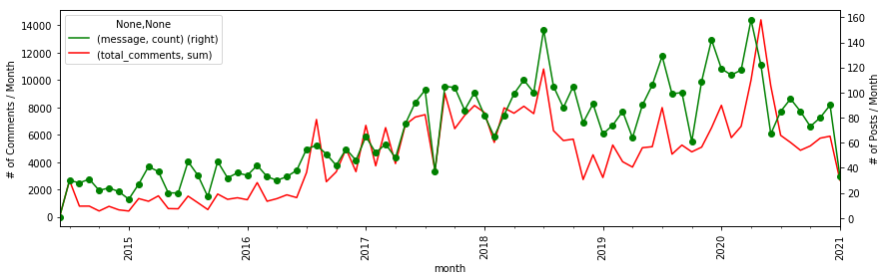

(شکل 1) تعداد پست ها با تعداد تبصره ها به‌طور ماهوار

در شکل ۱ دیده می‌شود که بعد از سال 2018 تا نیمه اول 2020 تعداد پست‌ها به‌طور قابل ملاحظه‌ای زیاد بوده اند و هم‌چنان تبصره‌های که در پای آن پست‌ها نوشته شده اند، متناسب با آن افزود گردیده اند. این نشان می‌دهد که درین انتروال زمانی تعداد واقعه ها و حوادث نهایت زیاد بوده اند و این حوادث می‌توانند هرگونه اتفاقاتی باشند. و نیز تعداد تبصره‌ها نشان می‌دهد که به‌تعداد استفاده‌کنندگان شبکة اجتماعی فیسبوک با مرور زمان افزود شده است.

در *(*شکل *2* کلمات که بارمعنیِ حسیِ منفی دارد مانند: کلمات جنگ، انفجار، کشته،... و در تمام پست ها بکار رفته اند، با تعداد شان نشان داده شده است. طوری که در شکل ۲ دیده میشود تعداد اندکی از این کلمات، حدود 1500 بار یا بیشتر و یا کمتر بکار رفته اند حتی کلمة «کشته» به‌طور دقیق 3485 بار در پست ها ذکر شده است. (در گراف، کلمات بارمعنیِ حسی در محور X و تعداد آنها در محور Y نشان داده شده است و اندازة دایره ها تعداد بکار‌رفتة این کلمات را نشان می‌دهد.)

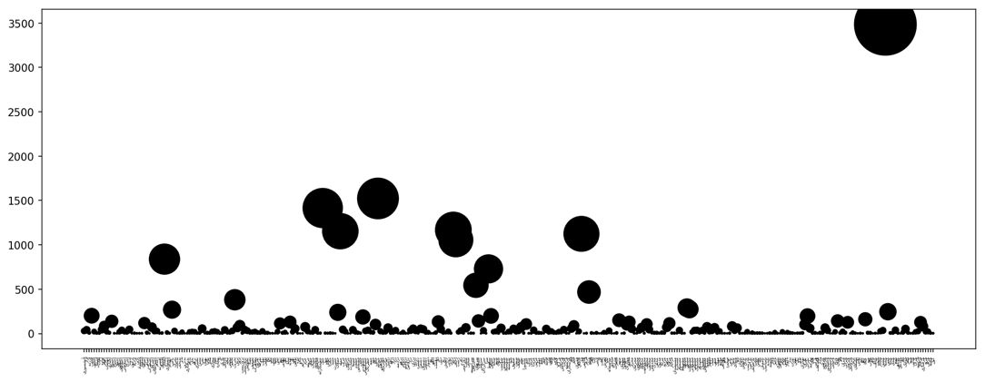

(شکل 2) کلمات معنی دار حسی منفی با تعداد شان در تمام پست ها

البته پست‌ها به‌طور عموم، کاملا حاوی کلمات بارحس منفی نداشته اند و در مقابل، کلمات که بارحس مثبت دارند نیز در پست‌ها دیده می‌شوند. در *(*شکل *3* تعداد کلمات بارحس مثبت مانند: خوب، مؤفق، جدید، صلح، ... که در پست‌ها ذکر گردیده اند، نشان داده شده اند.

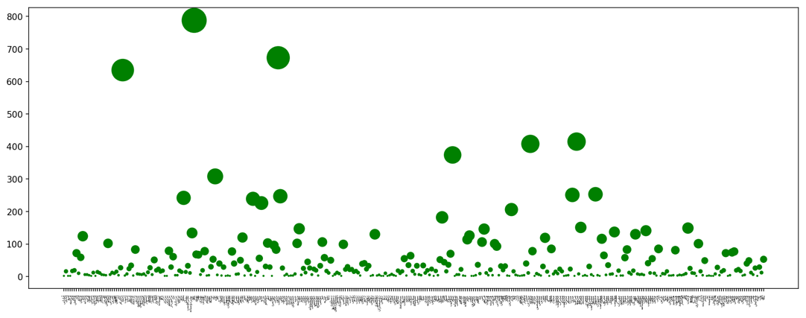

(شکل 3) کلمات معنی دار حسی مثبت با تعداد شان در تمام پست ها

با توجه به *(*شکل *2* و *(*شکل *3* دیده می‌شود که به‌طور کلی کلمات دارایِ حس‌منفی بیش‌تر حتی دو برابر زیادتر نسبت به کلمات دارای حس‌مثبت در پست‌ها ذکر گردیده اند اما این پست‌های بین نیمه دوم سال 2014 تا اوایل سال 2021 میباشند و به‌طور واضح نشان نمی‌دهد که کدام کلمه که متضمن یک پدیده هم میباشد، در کدام زمانِ مشخص بیش‌تر به‌کار رفته است. من برای وضاحت بیش‌تر در *(*شکل *4* و *(*شکل *5* به‌طور واضح‌تر و مشخصا در یک سال چقدر و چه‌میزان کلمات دارای معنی‌حسی به‌کار رفته اند را آورده ام که میزان تذکر این کلمات را نشان میدهد. فی‌المثل، در پست‌های سال 2017 کلمة «کشته» حدود 650 بار یا بیشتر ازان به‌کار رفته است (نظر به گراف شکل ۴) و هم‌چنان از بعضی کلمات دارای حس‌منفی حدود 300 بار یا کم و بیش ذکری به‌میان آمده است.

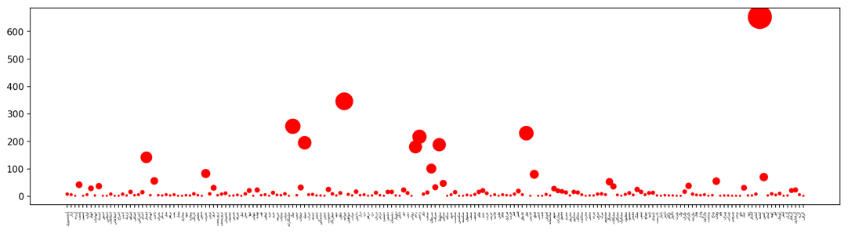

(شکل 4) کلمات معنی دار حسی‌منفی با تعداد شان در سال ۲۰۱۷

و در پست‌های سال 2020 کلمة «کشته» کمتر از 300 بار به‌کار رفته است که در *(*شکل *5* نشان داده شده است. این نشان میدهد که این کلمات که متضمن پدیدة مهم اجتماعی هم میباشند، در سال‌های 2017 و 2020 خیلی متفاوت‌تر ذکر گردیده اند و بیان‌گر این‌که در سال 2020 نسبت به سال 2017 چنین اتفاقاتی خیلی کم رخ داده اند.

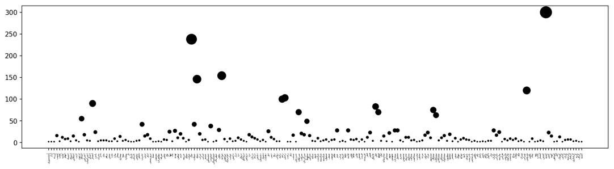

(شکل 5) کلمات معنی دار حسی‌منفی با تعداد شان در سال ۲۰۲۰

البته من تنها از پست های سال 2017 و 2020 را آورده ام برای اینکه ازهم تفاوت زیاد داشت تا فرق قابل ملاحظه‌ای دیده شود اما چنین گراف های سال های دیگر نیز هستند که من برای جلوگیری از خسته‌گی و کسالت برای خواننده باشد، از آوردن آنها درینجا صرف نظر کردم و علاقه‌مندان محترم می‌توانند از حساب کاربریِ من در Gitlab آنها را بدست آورند. هم‌چنان کود نویسی‌ها و فایل‌های کار شدة این کار تحقیقی ام درآنجا موجود هستند محصلین محترم بخش کمپیوتر ساینس و افراد مسلکی می‌توانند آنها را نیز از آنجا بدست آورند.

هرچند پست‌های متذکره مشتمل کلمات بار حسی‌منفی بسی بیش‌تر از کلمات بار حسی‌مثبت هستند اما نمی‌توان ادعا کرد که همة این‌ها مربوط اتفاقات رخ‌داده در ولایت فاریاب بوده باشند شاید کوهی حوادثِ دیگر ولایت‌ها را نیز ندرتا پست کرده باشد (؟)؛ بعضا شاید جملات سلبی نیز استفاده کرده باشد و همة این جملات ایجابی نباشند (؟)؛ دیتاستی که من استفاده کرده ام که شامل لستی از لغات بار حسی‌مثبت و منفی است، و این کلماتِ پست‌ها بر اساس آن به‌حیث مثبت و منفی متمایز شده اند، اما بعضا در پست ها به منظور دیگری به‌کار رفته باشند. در هر حال می‌توان به این نکته مهرِ صحه گذاشت که کلمات بار حسی‌منفی بسی بیش‌تر از کلمات بار حسی‌مثبت در پست ها موجود بوده اند و این‌ها متضمن معنایی هستند که از مردم این ولایت حسِ خوشی را ستانده اند.

## نتیجه گیری

در پایان این کار تحقیقی به این نتیجه دست یافت که شبکه های اجتماعی (درینجا فیسبوک) علاوه بر استفاده عادی، میتوانند به شکل دیگری نیز استفاده گردند و آزانان بهره گیری شوند و معلومات کاربران استخراج شده و در بخش‌های دیگر مانند گزارش‌دهی ها، تصمیم‌گیری ها و... به‌کار گرفته شوند. درین تحقیق، معلومات اخباری فیسبوکی قطب‌الدین‌کوهی از حساب کاربری شان اسخراج شده و تجزیه و تحلیل شده اند و کلمات دارای معنی حسی‌مثبت و منفی و چگونگی به‌کارگیری این‌ها در پست‌های بین سال های 2014 و 2021 استنتاج شده اند و در نتیجه چگونگی وضعیت فاریاب و احساس مردم این والا نسبت به واقعیات رخ داده معلوم گردیده است.

نتیجة این کار تحقیقی و دیتای کاویده درین کار تحقیقی، می‌توانند معلومات اساسی و منبع مهم برای مطالعات و تحقیقات روان‌شناسی و دیگر مسايل علوم اجتماعی مرتبط به این مردم و ولایت باشند.

# منابع

عسکریان، ا.، کاهانی، م.، & شریفی، ش. (۱۳۹۷). حس نگار: شبکه واژگان حسی فارسی. *فصل نامه علمی-پژوهشی پردارش علایم و داده ها*, ۷۱-۸۶.

کوهی، قطب‌الدین. (۲۰۲۱، ۱ ۱۰). *صفحه فیسبوک قطب الدین کوهی*. بازیابی از فیسبوک: https://www.facebook.com/qutbadin.kohi

Amiri, F., Scerri, S., & Khodashahi, M. (2015). Lexicon-based Sentiment Analysis for Persian Text. *Proceedings of the International Conference Recent Advances in Natural Language Processing*, 9–16. https://www.aclweb.org/anthology/R15-1002

*Facebook World Stats and Penetration in the World—Facebook Statistics*. (n.d.). Retrieved December 28, 2020, from https://www.internetworldstats.com/facebook.htm

*Graph API Explorer*. (n.d.). Facebook for Developers. Retrieved January 21, 2021, from https://developers.facebook.com/tools/explorer/

Internews, A. C. for. (2017). *Social Media in Afghanistan -Users and Engagement*. USAID.

*Requests For User Data*. (n.d.). Retrieved January 21, 2021, from https://transparency.facebook.com/government-data-requests

**ضمایم**

